L’agenda, c’est ta mémoire écrite.
Tu devrais toujours l’avoir en ta possession, soit à la maison ou à l’école, pour noter, pour communiquer et pour réviser.
Voici un guide qui t’aidera à utiliser ton agenda de façon efficace.

- Pourquoi utiliser un agenda?
- Pour organiser, planifier et prévoir tes études, tes devoirs, tes loisirs et tes périodes de détente.
- Pour visualiser les tâches et les activités dans le temps afin de respecter les délais.
- Pour réduire les risques d’oubli.

- Comment utiliser les calendriers?
Le calendrier annuel
Début et fin d’étape :  - Temps intense d’études;  - Journées pédagogiques… | 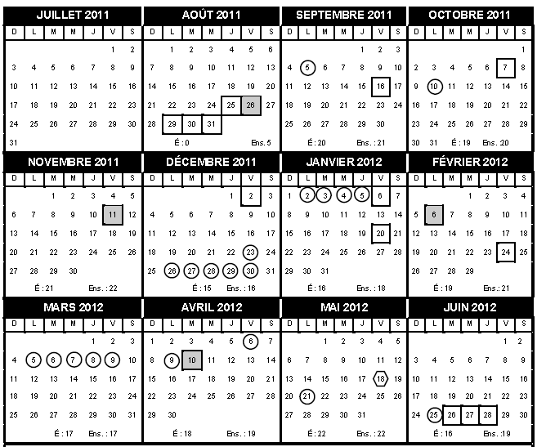
Le calendrier mensuel
Activités personnelles :  - Tournois;  - Spectacles;  - Anniversaires;  - Sorties.  - Contenu scolaire : Dates d’examens; | 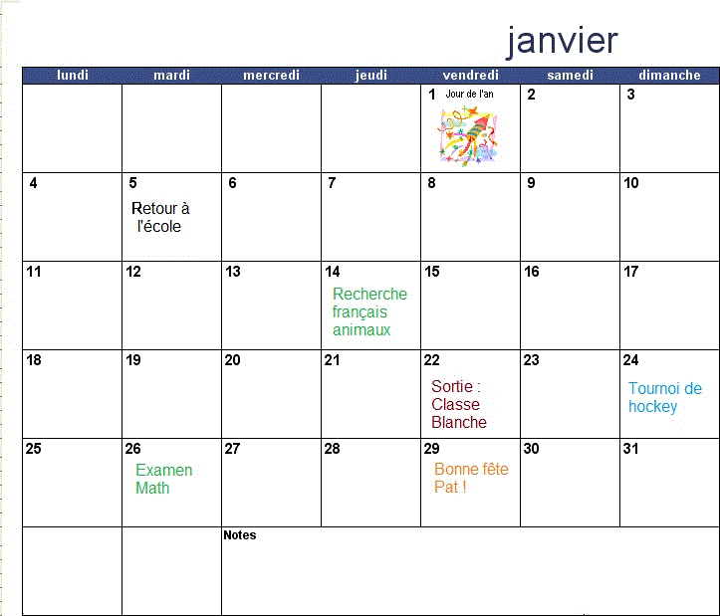
- Retour de livres à la bibliothèque;
- Remise de travaux importants.
ATTENTION! IL PEUT Y AVOIR DES CONFLITS ENTRE LES INFORMATIONS PERSONNELLES ET LES INFORMATIONS SCOLAIRES.
IL TE FAUDRA FAIRE DES CHOIX!
- Le calendrier hebdomadaire
- Retranscris ta grille horaire.  - Va chercher les informations dans le calendrier mensuel. | 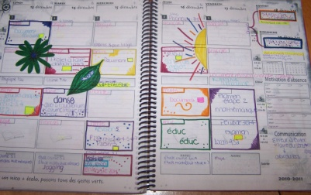
- Note tes périodes de récupération.
- Inscris tes retenues.
- Pour tes examens : PRÉVOIS des périodes d’études.
- Note les dates de remise des travaux et PRÉVOIS des périodes pour les faire à l’avance.
- Utilise des abréviations : Édu, Math, Éco, Fr, Mus, Ang…
- Utilise des couleurs ou des symboles pour te retrouver rapidement.

Exemple d’un calendrier hebdomadaire
Jour 8  Lundi | Jour 9  Mardi | Jour 1  Mercredi | Jour 2  Jeudi | Jour 3  Vendredi
Fr | Arts | Fr | Éco  Examen | Sciences  Techno
Mus | Fr  Lecture | Fr | Anglais   Remise production écrite | Fr
Math | Sciences Techno | Musique | Math  Pages 14 à 18 | Math
 | Récupération math 12h15
Édu | Géo | Math | Fr | Arts
Éco | Math | Ang | Édu | Géo**** Carte Géo pour lundi
Lire le texte   Production Anglais | Maths. 14 à 18  Étude écologie |  Production Anglais | Étude  Parascolaire | Fin de semaine :  **** Carte Géo

- Stratégies
Stratégies de planification pour une période d’études rentable. | - Après chaque cours, inscris dans le coin de ta période un mot ou deux pour résumer la matière vue ou enseignée.  - Ce RAPPEL te permettra de te mettre en projet plus rapidement et d’activer ta mémoire de travail en commençant tes leçons et tes devoirs.  - Fais-le penser à ton enseignant pour que chacun puisse le faire.
- Ton enseignant te guidera en ajoutant de façon approximative le temps nécessaire pour la réalisation de ton étude ou de ton devoir.
- En fin de journée, tu sauras combien de temps il te faudra investir pour une réussite…

Stratégies d’exécution pour une meilleure gestion de ton agenda. | - Note au fur et à mesure.  - N’écris pas les détails inutiles.  - Fais-toi des rappels, surtout pour le lundi matin.  - Fais un crochet vis-à-vis de chaque travail accompli.

Ton agenda, ton passeport…
- Les feuilles de communication servent à tes parents et à tes enseignants. Ils doivent utiliser ces espaces pour communiquer entre eux.
- Les formulaires doivent être remplis pour tes absences, tes retards et tes visites au centre d’aide.

Ton agenda…
- Ton agenda doit demeurer propre, des photos sont permises aux endroits indiqués, pas de message violent et vulgaire… Il se peut que ton enseignant vérifie ton agenda, il pourra te le retirer s’il n’est pas conforme à ce qu’il doit être selon les règles de l’école.

Adapté du document de Danielle Côté, conseillère pédagogique en adaptation scolaire de la commission scolaire au Cœur-des-Vallées.

